2023年上海市宝山区中考数学一模试卷
一、选择题：（本大题共6题，每题4分，满分24分）下列各题的四个选项中，有且只有只有一个选项是正确的．
1. 已知线段a、b，如果，那么下列各式中一定正确的是（ ）
A. B. C. D.
2. 在中，点D、E分别在AB、AC上，如果AD：：3，那么下列条件中能够判断的是（ ）
A. B. C. D.
3. 已知非零向量、、，下列条件中，能判定向量与向量方向相同的是（ ）
A. ， B. C. D. ，
4. 在平面直角坐标系中，已知点与原点O的连线与x轴的正半轴的夹角为，那么的值是（ ）
A. 2 B. C. D.
5. 将抛物线向右平移3个单位长度，平移后抛物线的表达式为（ ）
A. B. C. D.
6. 已知中，，、．以C为圆心作，如果圆C与斜边有两个公共点，那么圆C的半径长R的取值范围是（ ）
A B. C. D. ．
二、填空题：（本大题共12题，每题4分，满分48分）
7. 已知线段，，如果线段是、的比例中项，那么_____．
8. 已知一个三角形的三边之比为，与它相似的另一个三角形的最小边长为4厘米，那么三角形的周长为 _____厘米．
9. 计算：＝_____．
10. 如果抛物线的开口方向向下，那么a的取值范围是 _____．
11. 抛物线的对称轴是_____．
12. 正六边形一个外角的度数为____________．
13. 已知圆O的半径为1，A是圆O内一点，如果将线段的长记为d，那么d的取值范围是 _____．
14. 如图，用长为12米篱笆围成一个矩形花圃，花圃一面靠墙（墙的长度超过12米），设花圃垂直于墙的一边长为x米，花圃面积为y平方米，那么y关于x的函数解析式为 _____．（不要求写出定义域）
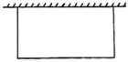
15. 如图，在中，已知线段经过三角形的重心，，四边形的面积为，那么的面积为_____．
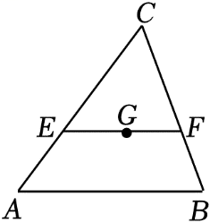
16. 已知内切两圆的圆心距为5，其中一个圆的半径长等于2，那么另一个圆的半径长等于 _____．
17. 已知相交两圆的半径长分别为13和20，公共弦的长为24，那么这两个圆的圆心距为 _____．
18. 如图，已知中，，．
按下列步骤作图：
步骤1：以点B为圆心，小于的长为半径作弧分别交、于点、；
步骤2：分别以点、为圆心，大于的长为半径作弧，两弧交于点；
步骤3：作射线交于点．
那么线段的长为 _____．
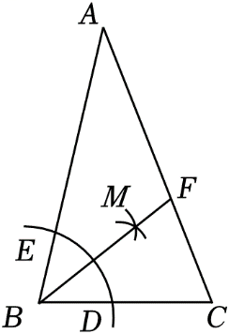
三、解答题：（本大题共7题，满分78分）
19. 计算：．
20. 在平面直角坐标系中，已知抛物线经过点、、．
（1）求抛物线表达式；
（2）点D与点E是抛物线上关于对称轴对称的两点，如果点D的横坐标为，试求点E的坐标．
21. 如图，已知圆O的弦与直径交于点，且平分．
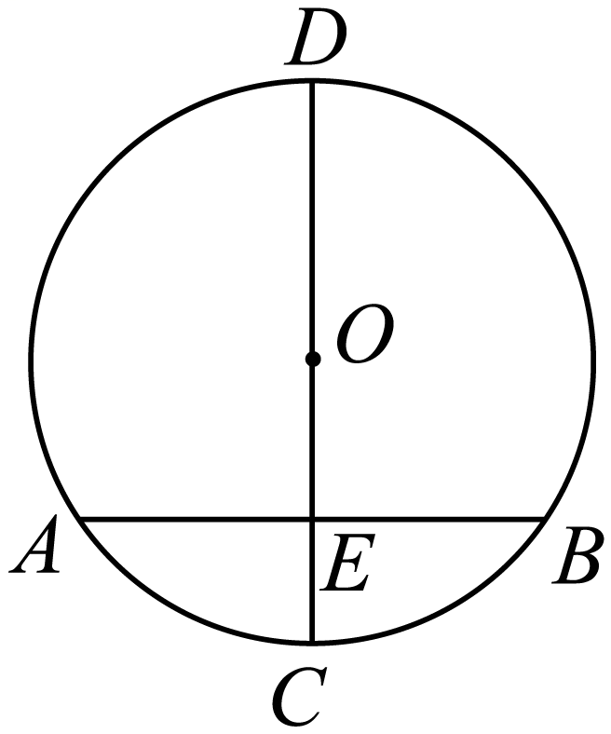
（1）已知，，求圆O的半径；
（2）如果，求弦所对的圆心角的度数．
22. 如图，某小区车库顶部是居民健身平台，在平台上垂直安装了太阳能灯．已知平台斜坡的坡度，坡长为6米．在坡底D处测得灯的顶端A的仰角为，在坡顶C处测得灯的顶端A的仰角为，求灯的顶端A与地面的距离．（结果保留根号）
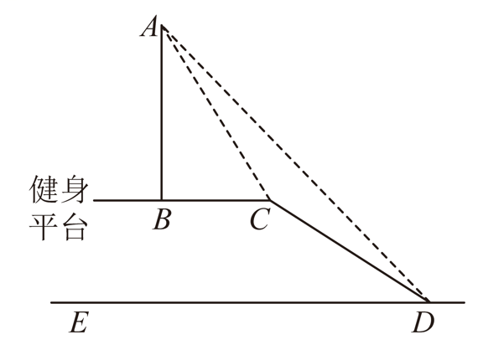
23. 已知：如图，四边形、都是平行四边形，是边的中点，联结并延长，分别交、于点、．
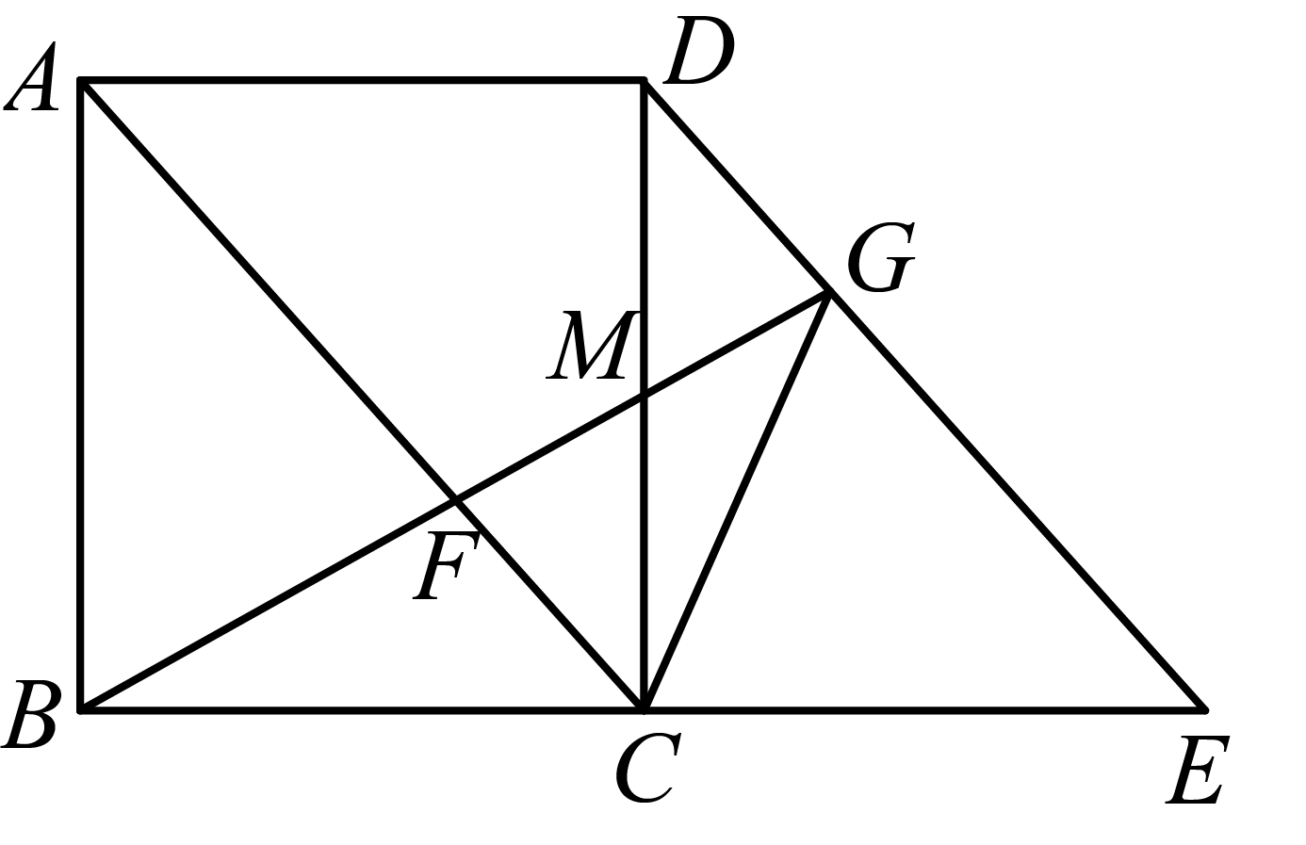
（1）求证：；
（2）联结，如果，求证：．
24. 在平面直角坐标系中，已知抛物线经过点、，将该抛物线位于轴上方部分沿轴翻折，得到的新图象记为“图象”，“图象”与轴交于点．
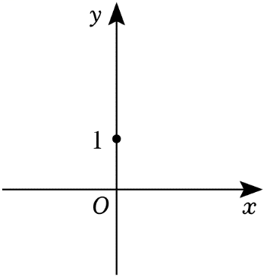
（1）写出“图像U”对应的函数解析式及定义域；
（2）求的正切值；
（3）点在轴正半轴上，过点作轴的平行线，交直线于点，交“图象”于点，如果与相似，求点的坐标．
25. 如图1，在中，，，．点D、E分别在边、上（不与端点重合），和交于点，满足．
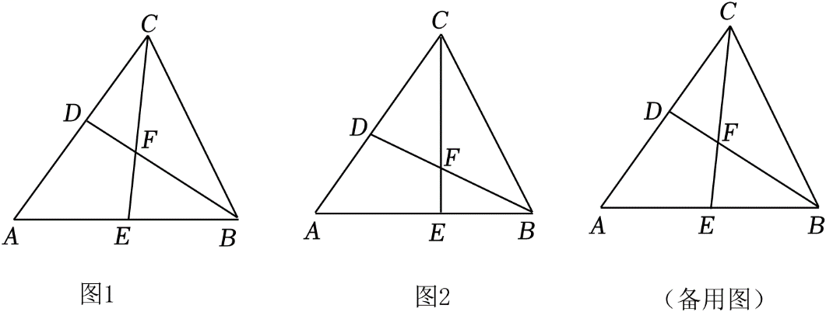
（1）求证：；
（2）如图2，当时，求长；
（3）当是等腰三角形时，求的值．

